Altium Designer 認證暨監評說明會

Applied Electronics Design – PCB Layout

**主辦單位：光映科技股份有限公司**

**協辦單位：明志科技大學-電機工程系**

**中華民國 一○四 年 四 月 二 日**

**一、研習主題：**

光映科技正式引進國內首張EDA專業證照Altium國際證照，電子電路輔助設計軟體的包含PCB與FPGA 兩大方向各三個等級將陸續引進；超過20年在學校業界的服務經驗與實作經驗並融合國內電子大廠的人才能力建議，期許藉由認證的推動，讓每位學生畢業前即擁有真正業界需要的電子技能，讓業界與學校真正接軌。

1. **Agenda：**

**Day 1**

|  |  |
| --- | --- |
| 預定時間 | 活動內容大綱 |
| 09：00-09：30 | 報到 |
| 09：30-10：00 | 學術科題目介紹  學術科評分標準說明 |
| 10：00-11：00 | 術科教學與上機實作(S51_7SEG4) |
| 11：00-11：10 | Break Time |
| 11：10-12：00 | 術科教學與上機實作(S51_7SEG4) |
| 12：00-13：30 | 午餐休息 |
| 13：30-14：50 | 術科教學與上機實作(S51_MatrixLED) |
| 14：50-15：00 | Break Time |
| 15：00-16：20 | 術科教學與上機實作(S51_MatrixLED) |
| 16：20-16：30 | Q&A |

**Day 2**

|  |  |
| --- | --- |
| 預定時間 | 活動內容大綱 |
| 09：30 | 報到 |
| 09：30-12：00 | 術科練習 |
| 12：00-13：30 | 午餐休息 |
| 13：30-13：40 | Altium國際認證_說明 |
| 13：40-14：00 | 認證系統操作說明 |
| 14：00-14：20 | 學術科題目介紹  學術科評分標準說明 |
| 14：20-14：30 | Break Time |
| 14：30-16：10 | 術科考試 |
| 16：10-16：30 | Q&A |

1. **場地與時間**

場地：明志科技大學-電機工程館三樓317[微處理機實驗室](http://ee.mcut.edu.tw/ezfiles/28/1028/img/904/100784562.pdf)

時間：2015年6月13日(星期六) ~ 2015年6月14日(星期日)

1. **報名資格**

需具備電子、電機群教師資格者(高中高職、大專院校)

1. **報名費用及繳費方式**

原價每人NT$3,500元，優惠價每人NT$1,500元

採滙款繳費，請於滙款截止日期完成滙款或轉帳，方可至國際認證專區進行Google報名

滙款及線上報名截止日期：2015年5月20日(星期三)

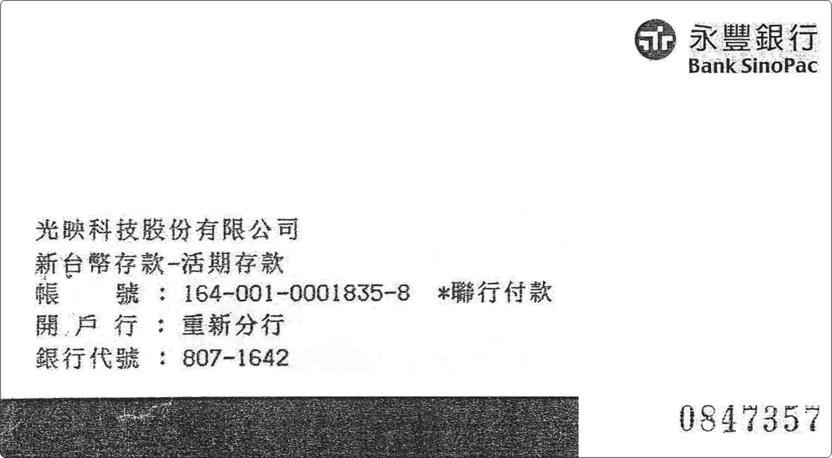

滙款資料：

戶名：光映科技股份有限公司

永豐銀行-重新分行 807-1642

帳號：164-001-0001835-8

完成報名手續後，不得以任何理由要求撤回報名、請求退費

**六、報名方式及步驟**

光映科技股份有限公司網站--國際認證專區

認證考場申請及規範及流程圖<http://www.protel.com.tw/Files/08Accreditation/Accreditation.htm>

國際認證步驟

步驟1：填寫監評及認證相關資料申請表Google 表單<https://docs.google.com/forms/d/1XKJvw-uhvq4wqN2ZROFPq9nBtrWz-Z7FfVeUrsrwL8U/viewform?usp=send_form>

步驟2：填寫監評及認證滙款通知單Google 表單<https://docs.google.com/forms/d/18bcW7aKj48TgvuH5CT_RXHfiJD_R7p9j5nYxf59HQeg/viewform?usp=send_form>

步驟3：填寫監評資格取得線上報名表Google 表單

<https://docs.google.com/forms/d/1fZQuy2PZ2dUW_xurl1oXFfxaOxPfKBoYF02xef_lokA/viewform?usp=send_form>

步驟4：正式考試

**七、聯絡單位**

光映科技股份有限公司

聯絡人：林小姐、黃小姐

TEL：02-2999-3788 分機300、326

FAX：02-3999-3789

E-mail：[sales@stella.com.tw](mailto:sales@stella.com.tw)

**八、注意事項**

術科考試成績採及格與不及格評定之，70 分以上為及格

術科認證通過者於活動結束後45個工作天寄發合格證書

**九、交通**

